CÂU HỎI VÀ BÀI TẬP THỰC HÀNH THÍ NGHIỆM HOÁ HỌC ẢO

Câu 1(NB): Thực nghiệm quan sát chùm hạt alpha sau khi đi qua lá vàng (Tán xạ hạt α của Rutherford). Quỹ đạo chuyển động của các hạt alpha (α)
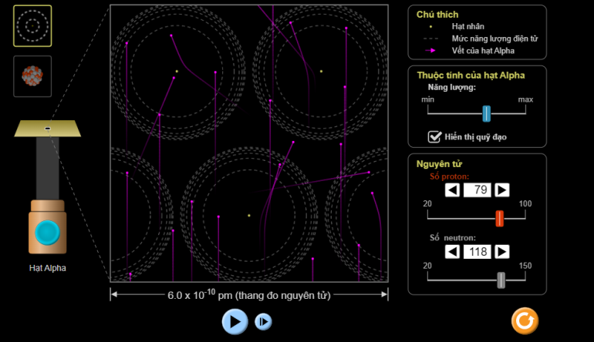
A. Vẫn đi thẳng
B. Bị lệch hướng
C. Quay ngược trở lại
D. Đa số vẫn đi thẳng một số bị lệch hướng, số ít quay ngược trở lại

Câu 2(NB): Thực nghiệm quan sát chùm hạt alpha sau khi đi qua lá vàng (Mô hình bánh pudding). Quỹ đạo chuyển động của các hạt alpha (α)

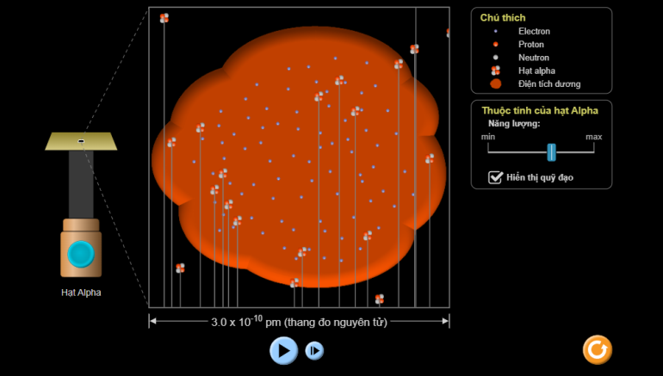

A.Vẫn đi thẳng
B. Bị lệch hướng
C. Quay ngược trở lại
D. Đa số bị lệch hướng, một số quay ngược trở lại
Câu 3(NB): Thực nghiệm quan sát chùm hạt alpha sau khi đi qua lá vàng (Tán xạ hạt α của Rutherford). Khi tăng năng lượng hạt alpha, hiện tượng quan sát thấy là gì?
A. dòng hạt alpha chuyển động nhanh hơn
B. dòng hạt alpha chuyển động chậm hơn
C. dòng hạt alpha không chuyển động
D. dòng hạt alpha không thay đổi gì.
Câu 4(NB): Thực nghiệm quan sát chùm hạt alpha sau khi đi qua lá vàng (Tán xạ hạt α của Rutherford). Khi quan sát ở cấp độ hạt nhân, trong khung hình quan sát thấy hầu như tất cả các hạt alpha đều bị lệch quỹ đạo ban đầu. Còn ở cấp độ nguyên tử, trong khung hình chỉ thấy số ít hạt alpha thay đổi quỹ đạo ban đầu. Điều đó chứng tỏ nguyên tử có cấu tạo
A. Rỗng hoàn toàn
B. Đặc khít hoàn toàn
C. Rỗng, ở tâm chứa hạt nhận và kích thước của hạt nhân rất nhỏ so với kích thước nguyên tử.
D. Rỗng, ở tâm chứa hạt nhận và kích thước của hạt nhân xấp xỉ so với kích thước nguyên tử.
Câu 5(NB): Dùng phần mềm PhET cho biết tỉ lệ trong tự nhiên của đồng vị Oxygen- 16?
A. 99,757% B. 99,577% C. 0,757% D. 97,757%
Câu 6(NB): .Thực hành phần mềm PhET cho biết nguyên tử khối trung bình của Lithium là
A. 6,941 B. 6,491 C. 6,149 D. 6,949
Câu 7(NB): Thực hành phần mềm PhET cho biết đồng vị Nitrogen-14 có nguyên tử khối(amu) là
A. 14,307 B. 14,00307 B. 14,0307 B. 14,00703
Câu 8(NB): Thực hành phần mềm PhET cho biết đồng vị Fluor-19 có bao nhiêu neutron?
A. 19 B. 9 C. 10 D. 8
Câu 9(NB):.Dùng phần mềm PhET cho biết tỉ lệ trong tự nhiên của đồng vị Hydrogen- 2?
A. 0,115% B. 0,0115% C. 0,015% D. 0,00115%

Câu 10(TH): Trả lời câu hỏi của Mini game
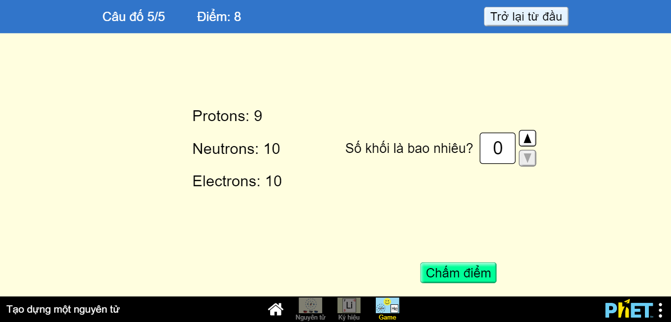

A. 19 B. 9 C. 10 D. 29

Câu 11(TH): Trả lời câu hỏi của Mini game
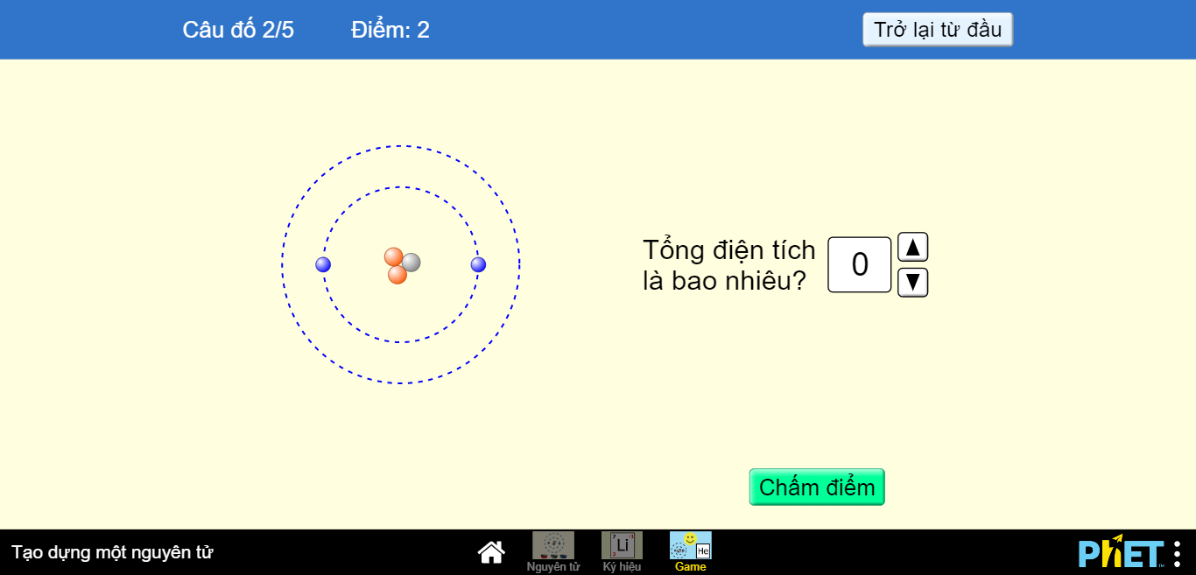

A. +2 B. -2 C. 0 D. -1

Câu 12(TH): Trả lời câu hỏi của Mini game

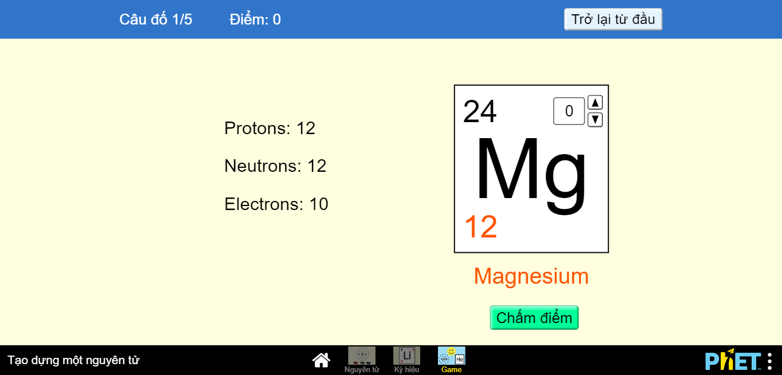

A. +2 B. -2 C. 0 D. -1

Câu 13(TH): Thực hành về tính chất phân cực của phân tử qua bài thí nghiệm Cực tính của phân tử, phần mềm PhET. Cho biết phân tử có độ phân cực lớn nhất?
A. H₂ B. CH₄ C. HCl D. NaCl
Câu 14(TH): Thực hành phần mềm PhET cho biết trong phân tử CH₄ góc liên kết là
A. 119,5⁰ B. 105,9⁰ C. 109,5⁰ D. 120⁰

Câu 15(TH): Thực hành phần mềm PhET cho biết trong phân tử CO₂ có hình học phân tử
A. thẳng B. tứ diện C. Bát diện D. chóp đáy vuông

Câu 16(TH):Thực hành phần mềm PhET cho biết trong dung dịch CuSO₄ có nồng độ bão hòa là
A. 1,2M B. 1,4M C. 1,6M D. 1,8M

Câu 17(TH):Thực hành phần mềm PhET : Trộn 200ml Soda với 300ml nước được dung dịch có pH là
A. 2,1 B. 2,5 C. 2,7 D. 2,9

Câu 18(TH): Hiện tượng xảy ra khi nhúng hai điện cực vào cốc nước?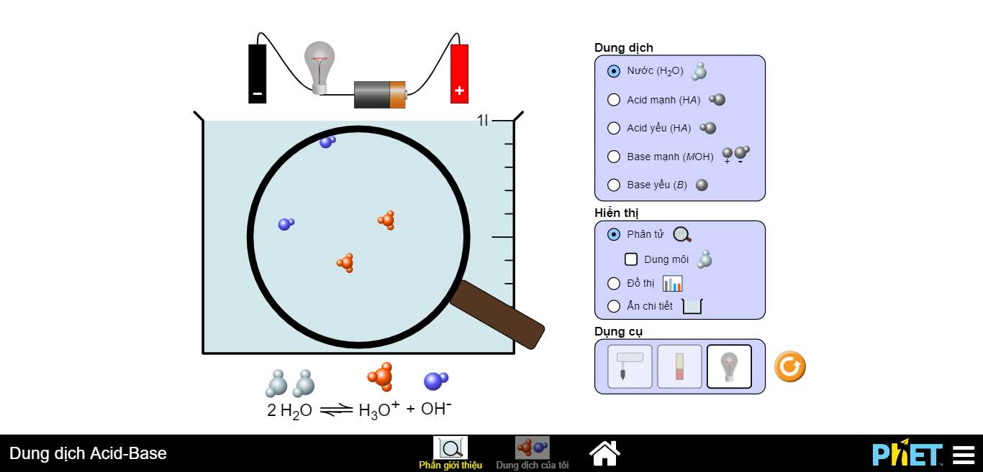

A. Bóng đen không sáng B. Bóng đèn sáng yếu
C. Bóng đèn sáng mạnh D. Bóng đèn sáng mạnh rồi yếu dần

Câu 19(VD): Từ giao diện của phần mềm (Hình 9.1), nêu những thành phần chính của các vùng trên giao diện phần mềm. Kho các bài thí nghiệm (open – online hay open – local) có vai trò gì cho người sử dụng?
TRẢ LỜI:
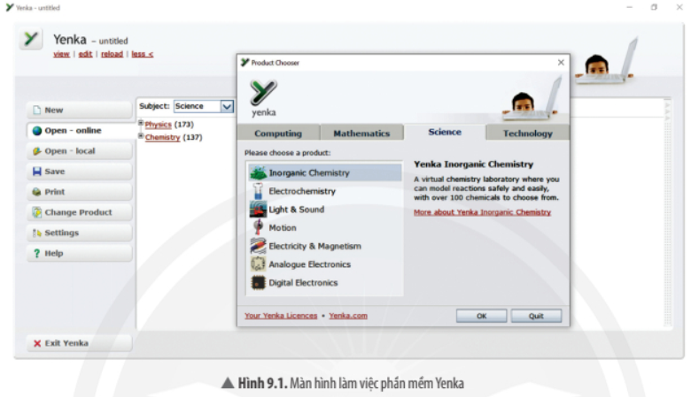
Những thành phần chính của các vùng trên giao diện phần mềm và vai trò:
Phần 1: New: Sử dụng hóa chất, thiết bị và dụng cụ để tự thiết kế thí nghiệm.
Phần 2: Open – online: Kho các bài thí nghiệm mở trực tuyến
Phần 3: Open – local: Kho các bài thí nghiệm đã được chuẩn bị sẵn có hướng dẫn

Câu 20(VD): Tìm hiểu cách sử dụng các thanh công cụ trong phần mềm Yenka.
TRẢ LỜI:
- Thẻ Open – online là một kho chứa các thí nghiệm đã được mô phỏng hoặc hướng dẫn thí nghiệm.
- Thẻ Open – local là một kho chứa các thí nghiệm đã được mô phỏng. Các thí nghiệm này được sắp xếp theo các chủ đề. Nháy chuột vào change để thay đổi các chủ đề
Nội dung của các chủ đề hóa vô cơ cụ thể như sau:
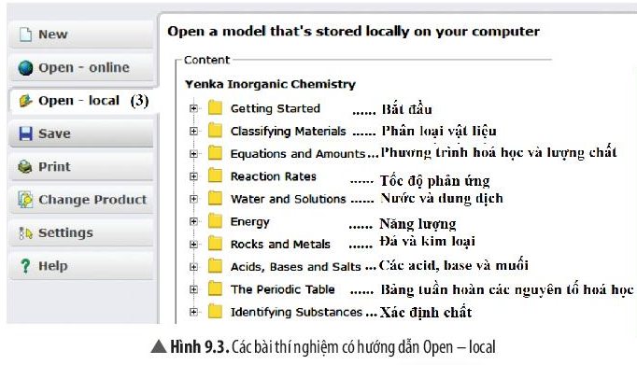
- Thẻ New cho phép thiết kế một mô phỏng thí nghiệm hóa học, với các hóa chất (Chemicals) và thiết bị, dụng cụ thí nghiệm (Equipments) có sẵn.
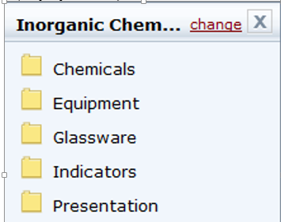

Kho hóa chất Chemical + Thiết bị, dụng cụ thí nghiệm (Equipment, Glassware, Indicators) | Thẻ Presentation
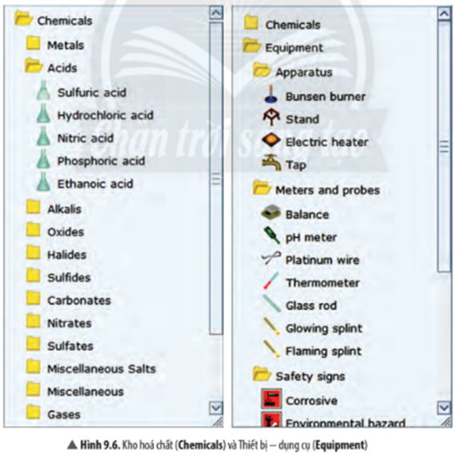 | 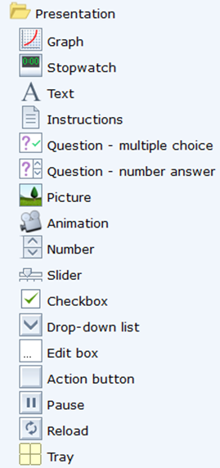
Kho hóa chất Chemical:
+ Bao gồm kim loại (metal), acid, alkali (base), oxide, halide, sulfides, carbonates, nitrates, các loại muối khác, gases (khí), …
+ Dạng bột (power), dạng cục, miếng (lump), dạng lỏng (liquid), dạng khí (gas).
+ Dạng bột mịn (fine), mịn vừa (medium), thô (coarse).
Cách chọn hóa chất: Mở kho hóa chất, nháy chuột vào biểu tượng hóa chất cần lấy, kéo ra vùng thực hiện thí nghiệm, cài đặt các thông số cho hóa chất (thể tích, khối lượng, nồng độ).
Thiết bị, dụng cụ thí nghiệm (Equipment, Glassware, Indicators)
+ Kho thiết bị, dụng cụ thí nghiệm bao gồm đầy đủ các thiết bị, dụng cụ thí nghiệm hóa học thông dụng dùng trong các trường phổ thông
+ Cách chọn thiết bị, dụng cụ: Nháy chuột vào dụng cụ thí nghiệm cần chọn, kéo vào vùng thức hiện thí nghiệm và đặt tại vị trí thích hợp.
Thẻ Presentation:
+ Vẽ đồ thị biểu diễn tính chất của chất (pH, thể tích, nhiệt độ, áp suất, khả năng dẫn điện)
+ Hiển thị giá trịpH, thể tích, nhiệt độ, áp suất.
+ Cách đưa hướng dẫn tiến hành thí nghiệm
+ Thêm các văn bản dạng Text.
+ Các nút lệnh điều khiển quá trình tiến hành thí nghiệm (Pause, Reload, khay đựng hóa chất, dụng cụ Tray,….)

Câu 21(VD): Từ các bước sử dụng thẻ Open – local, hãy thực hiện mô phỏng thí nghiệm “Định nghĩa tốc độ phản ứng” (Definition of reaction rate) trong mục “Tốc độ phản ứng” (Reaction Rates).
TRẢ LỜI:
Các bước sử dụng thẻ Open – local để thực hiện mô phỏng thí nghiệm “Định nghĩa tốc độ phản ứng” (Definition of reaction rate) trong mục “Tốc độ phản ứng” (Reaction Rates):
Bước 1: Nhấp chuột vào thể Open – local, chọn Reaction Rates → Definition of reaction rate, mô phỏng đã được thiết kế xuất hiện ở màn hình.
Bước 2: Nhấp chuột vào Next page để thực hiện theo hướng dẫn. Nhấp vào biểu tượng 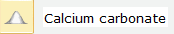, giữ và kéo cho vào ống nghiệm, tương tự thêm tiếp 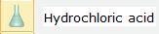 vào ống nghiệm.
Bước 3: Nhấp chuột vào nút Play/Pause để thực hiện thí nghiệm. Trên bảng giấy kẻ (đồ thị) xuất hiện đường màu đỏ biểu diễn thể tích khí thoát ra theo thời gian. Sau khoảng 2 – 3 phút, sử dụng nút Play/Pause để dừng mô phỏng.
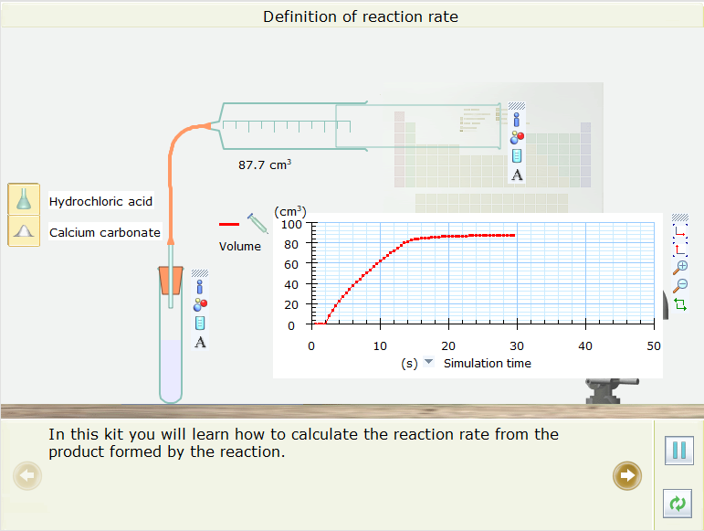
Bước 4: Ghi lại sự thay đổi thể tích và tính tốc độ của phản ứng. Giải thích.
- Thí nghiệm mô phỏng tốc độ phản ứng calcium carbonate và hydrochloric acid
Phương trình hóa học: CaCO₃ + 2HCl → CaCl₂ + CO₂↑ + H₂O
- Trục tung của đồ thị biểu diễn thể tích khí CO₂ thoát ra (cm³), trục hoành biểu diễn thời gian phản ứng (giây). Dựa vào đồ thị ta thấy thể tích khí CO₂ thoát ra tăng dần theo thời gian. Đến thời điểm đồ thị trở nên thẳng là khi phản ứng đã dừng.
- Tốc độ của phản ứng được tính như sau:
Tốc độ phản ứng = (lượng sản phẩm tạo thành)/(thời gian)
Từ đồ thị ta thấy, sau 20s thì thể tích khí thoát ra là 86,5 cm³.
⇒ Tốc độ phản ứng = 86,5/20 = 4,325 cm³/s

Câu 22(VD): Sử dụng thẻ Open – local của phần mềm Yenka, thực hiện thí nghiệm ảnh hưởng của nhiệt độ lên tốc độ phản ứng (“Temperature and rate”). Phân tích và lí giải kết quả của thí nghiệm.
TRẢ LỜI:

Bước 1: Nhấp chuột vào thể Open – local, chọn Reaction → Temperature and rate. Mô phỏng đã được thiết kế xuất hiện ở màn hình

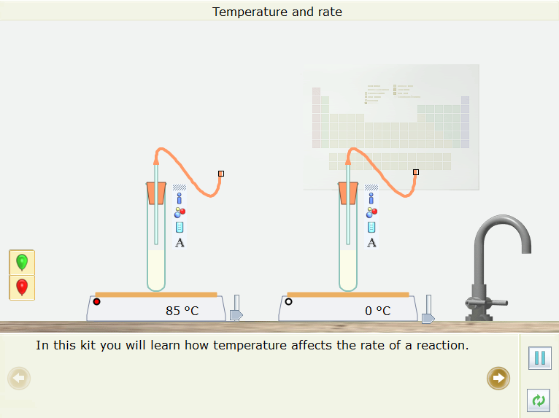

Bước 2: Nhấp chuột vào Next page để thực hiện theo hướng dẫn.

- Cả hai ống nghiệm đều chứa bột calcium carbonate và hydrochloric giống hệt nhau

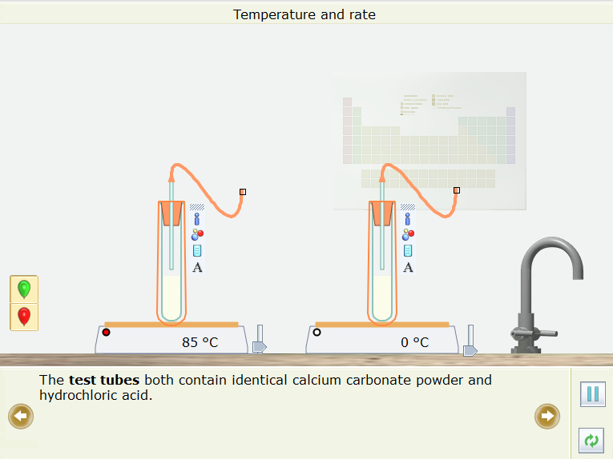

- Em hãy dự đoán xem phản ứng ở ống nghiệm nào nhanh nhất?

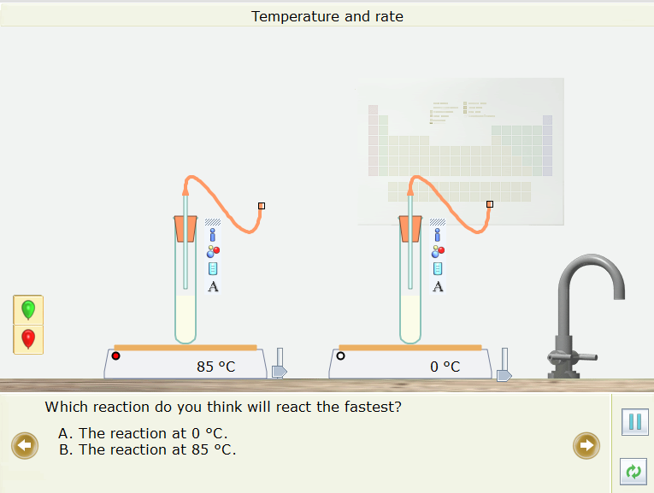

- Kéo quả bóng bay màu xanh lá cây lên và gắn nó vào ống nghiệm em cho là sẽ phản ứng nhanh nhất. Căn chỉnh miếng đệm trên đầu ống với miếng đệm ở đáy của quả bóng bay. Tương tự gắn quả bóng màu đỏ vào ống nghiệm mà em cho rằng sẽ phản ứng chậm nhất.

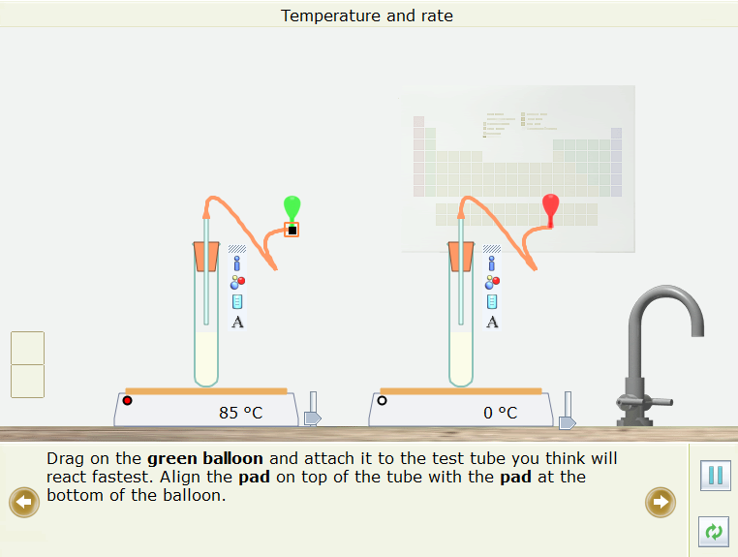

- Nhấp chuột vào nút Play/Pause để thực hiện thí nghiệm.

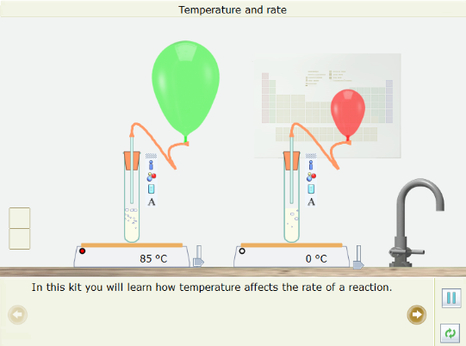

Bước 3: Ghi lại kết quả thí nghiệm và nhận xét

- Kết quả: Quả bóng ở ống nghiệm được đun nóng đến 85ºC to lên nhanh hơn và vỡ trước.

- Nhận xét: Phương trình hóa học của phản ứng:

CaCO₃ (s) + 2HCl (aq) → CaCl₂ (aq) + CO₂ (g) + H₂O (l)

Quả bóng ở ống nghiệm được đun nóng đến 85ºC to lên nhanh hơn. Chứng tỏ nhiệt độ càng cao thì tốc độ phản ứng càng lớn.

Câu 23(VD): Từ kết quả thí nghiệm “Surface area and rate”
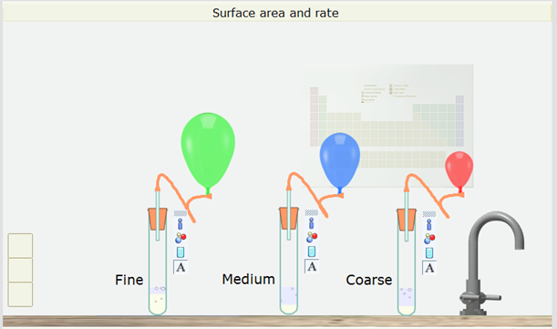
Hãy cho biết:
- Mục đích sử dụng các quả bóng có màu khác nhau trong thí nghiệm?
- Tốc độ thoát khí ở ống nghiệm nào nhanh nhất, ở ống nghiệm nào chậm nhất?
- Diện tích bề mặt ảnh hưởng như thế nào đến tốc độ phản ứng?
TRẢ LỜI:
a) Sử dụng các quả bóng có màu khác nhau trong thí nghiệm ta có thể dễ dàng quan sát và phân biệt được tốc độ tăng dần kích thước của các quả bóng và nêu ra kết luận.
b) Tốc độ thoát khí ở thí nghiệm sử dụng calcium carbonate dạng bột mịn (fine) (quả bóng màu xanh lá cây) nhanh nhất, ở ống nghiệm sử dụng calcium carbonate dạng bột (power) (quả bóng màu đỏ) chậm nhất.
c) Diện tích bề mặt các chất phản ứng càng lớn thì tốc độ phản ứng càng nhanh.

Câu 24(VD):Sử dụng thẻ Open – local của phần mềm Yenka, thực hiện thí nghiệm ảnh hưởng của nhiệt độ lên tốc độ phản ứng “Concentration and rate” cho kết quả
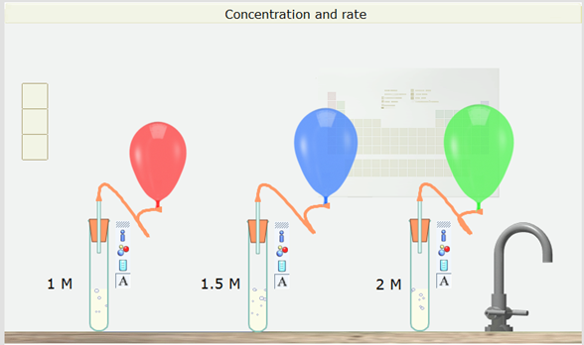

Khi khí thoát ra, các quả bóng to dần lên. Hãy quan sát tốc độ tăng dần kích thước của các quả bóng và cho biết tốc độ thoát khí CO₂ ở ống nghiệm nào nhanh nhất, ở ống nghiệm nào chậm nhất? Nồng độ ảnh hưởng như thế nào đến tốc độ phản ứng?
Trả lời:
Tốc độ thoát khí CO₂ ở ống nghiệm có nồng độ chất tan 2M là nhanh nhất.
Tốc độ thoát khí CO₂ ở ống nghiệm có nồng độ chất tan 1M là chậm nhất.
⇒ Nồng độ của các chất tham gia tăng thì tốc độ phản ứng tăng.
Câu 25(VDC): Sử dụng thẻ Open-local để mô phỏng các thí nghiệm ảnh hưởng của chất xúc tác MnO₂ đến tốc độ phản ứng phân huỷ H₂O₂ (aq).Chất xúc tác ảnh hưởng như thế nào đến tốc độ phản ứng?
Trả lời:
Bước 1: Khởi động phần mềm Yenka.
Bước 2: Chọn Open -local ⟶ Catalysts and rate.
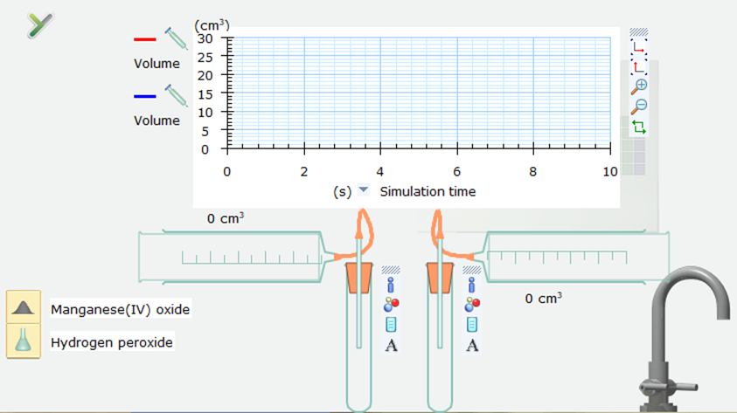

Bước 3: Nháy chuột trái vào dòng chữ chỉ hóa chất Hydrogen peroxide rồi kéo thả lần lượt vào 2 ống nghiệm (Test tube), sau đó kéo thả hoá chất Manganeses(IV) oxide vào 1 trong 2 ống nghiệm.
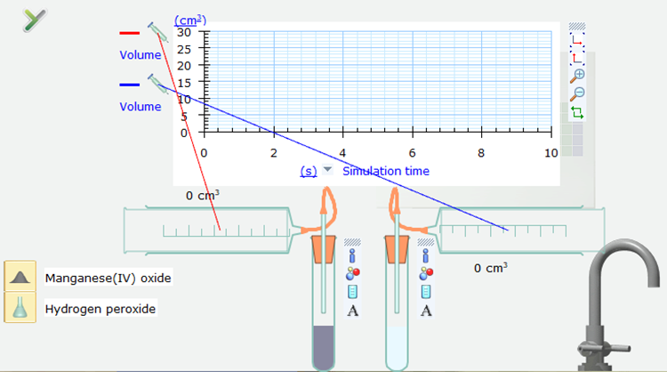

Bước 4. Nháy chuột vào nút Pause ở góc dưới bên phải của màn hình mô phỏng để thực hiện mô phỏng. Sau khoảng 1 giây trên trục thời gian mô phỏng, nháy chuột lại vào nút Pause để dừng mô phỏng.
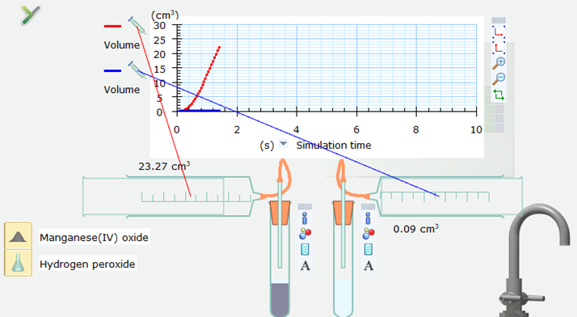

Nhận xét: Từ đồ thị hoặc dung tích của 2 xi lanh chứa khí tạo thành, ta thấy phản ứng có sử dụng chất xúc tác xảy ra nhanh hơn.
Kết luận: Chất xúc tác làm tăng tốc độ của phản ứng.

Câu 26(VDC): Sử dụng phần mềm Yenka, thẻ Open-local → Energies → Reaction energies để mô phỏng các thí nghiệm giữa 0,24 gam Mg và 50mL dung dịch HCl 2M trong cốc chia độ.
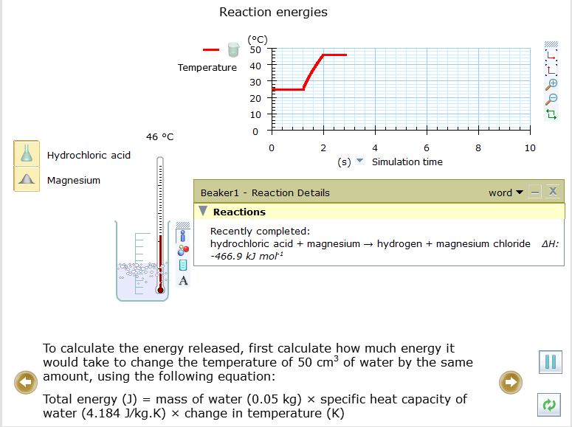
a. [CD - CĐHT]Vì sao phải sử dụng cốc chia độ?
TRẢ LỜI:
Sử dụng cốc chia độ để lấy được chính xác 50 mL dung dịch HCl 2M.
b. [CD - CĐHT]Vì sao HCl được cho vào rất dư so với lượng cần phản ứng?
TRẢ LỜI:
HCl được cho vào rất dư so với lượng cần phản ứng để Mg được hòa tan hoàn toàn.
c. [CD - CĐHT]Vì sao nhiệt độ lại tăng lên khi phản ứng xảy ra?
TRẢ LỜI:
Nhiệt độ tăng lên khi phản ứng xảy ra do phản ứng có biến thiên enthalpy bằng -466,0
kJ < 0 (phản ứng tỏa nhiệt)
d. [CD - CĐHT]Vì sao nhiệt độ hỗn hợp chỉ tăng lên tới 46ºC?
TRẢ LỜI:
1 mol Mg phản ứng tỏa ra 466,0 kJ nhiệt lượng
0,24 gam = 0,01 mol Mg tỏa ra 466,0.0,01 = 4,660 kJ nhiệt lượng.
Lượng nhiệt này tương đương với 46ºC

e. [CD - CĐHT]Vì sao sau đó nhiệt độ dung dịch lại giảm dần?
TRẢ LỜI:
Sau khi phản ứng kết thúc, dung dịch trong cốc không tỏa ra thêm nhiệt lượng, nhiệt độ trong cốc giảm dần và cân bằng với nhiệt độ môi trường
g.Một bạn học sinh tính lượng nhiệt tỏa ra trong thí nghiệm như sau. Biết rằng, nhiệt dung riêng của nước là 4,184 Jg⁻¹K⁻¹ (nghĩa là để nâng nhiệt độ của 1,0 gam nước lên 1ºC thì cần cung cấp 4,184 J nhiệt lượng); khối lượng riêng của nước, D=1 g mL⁻¹
- Khối lượng nước là m = V x D = 50 x 1,0 = 50 g.
- Lượng nhiệt tỏa ra tính được theo công thức
Q = C x m x (T₂ – T₁) = 4,184 x 50 x (46 – 25) = 4 393,2 J.
Lượng nhiệt tỏa ra thực tế trong thí nghiệm này là bao nhiêu kJ ? Vì sao lại có sự sai khác giữa kết quả tính toán của bạn học sinh và kết quả thực tế ?
TRẢ LỜI:
Lượng nhiệt tỏa ra thực tế trong thí nghiệm này là 4,660 kJ.
Có sự sai khác giữa kết quả tính của bạn học sinh và kết quả thực tế là do ảnh hưởng của nhiệt độ môi trường.

h. [CD - CĐHT] Cho biết $∆$_{T}$H_{298}^{0}$ (kJ mol⁻¹) các chất ở trạng thái tương ứng như sau
Chất | Mg(s) | H₂(g) | HCl(g) | HCl (aq) | MgCl₂(s) | MgCl₂(aq)
$∆$_{f}$H_{298}^{0}$ | 0 | 0 | -92,3 | -167,16 | -641,1 | -800
Hãy viết phương trình hóa học của các phản ứng diễn ra trong thí nghiệm trên và tính $∆$_{T}$H_{298}^{0}$ của phản ứng.
Trả lời:

Mg _{(s)} + 2HCl _{(aq)} → MgCl_{2 (aq)} + H_{2 (g)}
∆_{r}H⁰₂₉₈ = 1. $∆$_{f}$H_{298}^{0}$(MgCl_{2(aq)}) + 1. $∆$_{f}$H_{298}^{0}$(H_{2(g)}) – 1. $∆$_{f}$H_{298}^{0}$(Mg)_{(s)}) –2. $∆$_{f}$H_{298}^{0}$(HCl_{(aq)})
= – 800 + 0 – 0 – 2.(–167,16) =– 465,68 kJ.

Câu 27(VDC): Tiến hành thí nghiệm “Equilibrium” khảo sát cân bằng hóa học:
2NO_{2 (màu nâu đỏ)} ↔ N₂O_{4(không màu)}
Nồng độ các khí được quan sát trong quá trình tiến hành thí nghiệm như sau
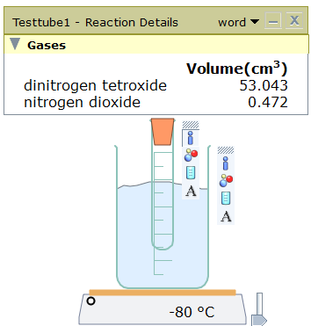 | 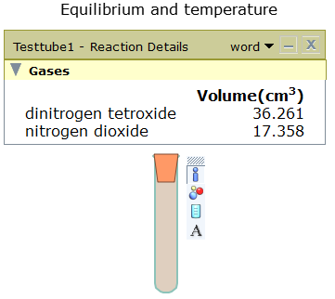  25⁰C | 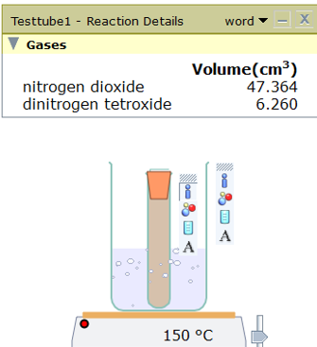
a, Cho biết màu sắc của ống nghiệm khi hạ nhiệt độ từ 25⁰C xuống – 80⁰C.
b, So sánh nồng độ khí NO₂ ở các nhiệt độ – 80⁰C, 25⁰C, 150⁰C.
c, Phản ứng thuận là phản ứng thu nhiệt hay tỏa nhiệt? Giải thích?
Trả lời:
a, Ở 25⁰C, hỗn hợp có màu. Khi hạ nhiệt độ xuống – 80⁰C, hỗn hợp mất màu.
b, Nồng độ khí NO₂ (màu nâu đỏ) giảm khi giảm nhiệt độ, tăng khi tăng nhiệt độ.
[NO₂]_{–80}⁰_{C}< [NO₂]₂₅⁰_{C}< [NO₂]₁₅₀⁰_{C}
c, Khi hạ nhiệt độ, cân bằng chuyển dịch theo chiều thuận (tạo ra nhiều N₂O₄ không màu)=> phản ứng tỏa nhiệt, ΔH < 0
Câu 28(VDC): Thực hiện thí nghiệm để thu được kết quả như hình dưới. Viết phương trình hóa học xảy ra ở hai thí nghiệm trên và cho biết phản ứng nào là nào tỏa nhiệt, phản ứng nào là thu nhiệt?
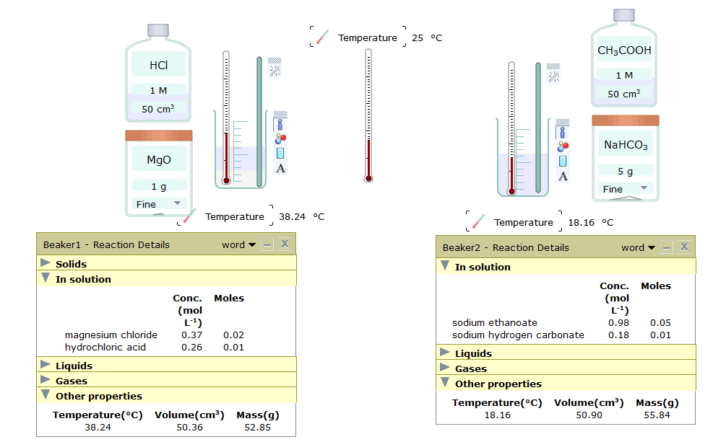
Trả lời:
+ Phản ứng giữa MgO + HCl là phản ứng tỏa nhiệt, do làm tăng nhiệt độ của môi trường.
+ Phản ứng CH₃COOH + NaHCO₃ là phản ứng thu nhiệt, do làm giảm nhiệt độ của môi trường.

Câu 29(VDC): Tiến hành thí nghiệm Tests for halides cho kết quả như sau, nối cột A, B, C cho biết tính tan và màu sắc của các chất
A | B | C
Tan | AgBr | Vàng
Không tan | AgCl | Vàng nhạt
 | AgI | Trắng
 |  | Tím
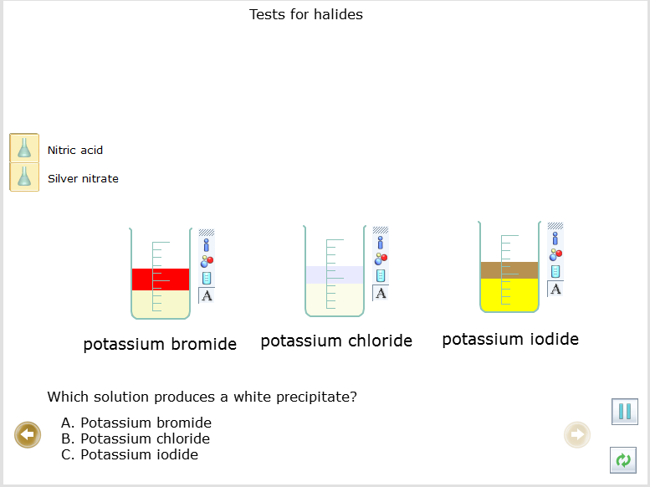
Trả lời

A | B | C
Tan | AgBr | Vàng
Không tan | AgCl | Vàng nhạt
 | AgI | Trắng
 |  | Tím
Câu 30(VDC): 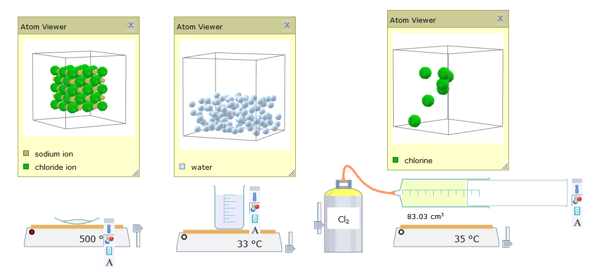
So sánh các thể khí thể lỏng thể rắn về các mặt sau đây:
– Loại phân tử,
– tương tác phân tử
– chuyển động phân tử
Trả lời
(Câu hỏi có phần kiến thức liên môn với môn Vật lý).
– Ở thể khí các nguyên tử, phân tử ở xa nhau do chỉ có lực tương tác Van Der Walls yếu.
– Lực tương tác giữa các nguyên tử, phân tử rất yếu nên các nguyên tử, phân tử chuyển động hoàn toàn hỗn độn. Do đó, chất khí không có hình dạng và thể tích riêng. Chất khí luôn chiếm toàn bộ thể tích của bình chứa và có thể nén được dễ dàng.
– Ở thể rắn, các nguyên tử, phân tử ở gần nhau.
– Lực tương tác giữa các nguyên tử, phân tử chất rắn rất mạnh nên giữ được các nguyên tử, phân tử này ở các vị trí xác định chúng chỉ có thể dao động xung quanh các vị trí cân bằng xác định này. Do đó các vật rắn có thể tích và hình dạng riêng xác định.
Ví dụ: Trong NaCl có liên kết ion, các phần tử tạo nên là các cation và anion hút nhau mạnh bằng lực hút tĩnh điện. Do vậy, các phân tử này không chuyển động tự do được, nên ở điều kiện thường các chất có liên kết ion thường là tinh thể rắn, có nhiệt độ nóng chảy cao.
– Lực tương tác giữa các phân tử chất lỏng lớn hơn lực tương tác giữa các nguyên tử, phân tử chất khí nên giữ được các nguyên tử, phân tử không chuyển động phân tán ra xa nhau. Nhờ đó chất lỏng có thể tích riêng xác định. Tuy nhiên, lực này chưa đủ lớn như trong chất rắn để giữ các nguyên tử, phân tử ở những vị trí xác định. Các nguyên tử, phân tử ở thể lỏng cũng dao động xung quanh các vị trí cân bằng, nhưng những vị trí này không cố định mà di chuyển. Do đó chất lỏng không có hình dạng riêng mà có hình dạng của phần bình chứa nó.
Trong phân tử nước là có lực liên kết mạnh thuộc loại liên kết cộng hóa trị, lực tương tác giữa các phân tử có cảliên kết hiđro là liên kết yếu (tuy nhiên mạnh hơn tương tác Van Der Walls).

Câu 31(VDC): Tiến hành thí nghiệm “Halogens” trong thẻ Periodic Tables, so sánh khả năng hoạt động thí nghiệm của clorine và iodine?
Trả lời
Thực hiện các chỉ dẫn của phần mềm và trả lời câu hỏi phần mềm đưa ra như sau:

Question in English | Translate into Vietnamese (Tiếng Việt)
1. In this kit you will learn how some of the properties of the halogens (the elements in Group 7 of the Periodic Table) vary. | (Trong thí nghiệm này, em sẽ được học về một số thuộc tính khác nhau của halogens (các nguyên tố nhóm VII trong bảng tuần hoàn).
2. Chlorine gas is in the leftt – hand flask and iodine solid is in the right – hand flask | (Khí chlorine ở bình phía bên tay trái và chất rắn iodine ở bình phía tay phải).
3. Chlorine is a green – yellow gas at room temperature, while iodine is a black solid. What does this tell you about their boiling points?  A. The boiling point of chlorine is lowest.  B. The boiling point of chlorine is highest.  C. The boiling point are the same. | (Chlorine là chất khí có màu vàng xanh ở nhiệt độ phòng, trong khi iodine là một chất rắn màu đen. Điều này cho em biết điều gì về nhiệt độ sôi của chúng?  A. Nhiệt độ sôi của chlorine thấp nhất  B. Nhiệt độ sôi của chlorine cao nhất.  C. Nhiệt độ sôi như nhau.  Trả lời:  Đáp án A.  Nhiệt độ sôi của chlorine thấp hơn nhiệt độ sôi của iodine.
4. Heat the iodine gently, by dragging the slider on the heater slowly upwards, until it turns into a gas. At what temperature does this happen? | (Làm nóng iodine nhẹ nhàng, bằng cách kéo chậm thanh trượt trên lò sưởi hướng lên trên cho đến khi nó chuyển thành khí. Điều này xảy ra ở nhiệt độ nào?  Trả lời:  Kéo thanh trượt (hoặc có thể thay đổi nhiệt độ bằng cách nhấn chuột vào nhiệt độ khi trên bếp và nhập số) Iodine chuyển thành khí ở 187ºC.
5. Turn the heat on both heaters to 200oC | (Vặn nhiệt trên cả hai bếp thành 200oC)
6. Drag on the metals and add them to both flasks. Observe which metals react. Which is the more reactive gas?  A. Chlorine  B. Iodine | (Kéo kim loại và thêm chúng vào cả hai bình. Quan sát kim loại nào phản ứng. Chất khí nào phản ứng mạnh hơn?)  Trả lời:  Đáp án A  Chlorine phản ứng mạnh hơn với các kim loại.

Một số hình ảnh kết quả thí nghiệm
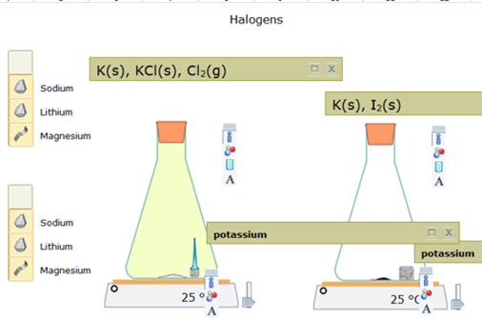 | 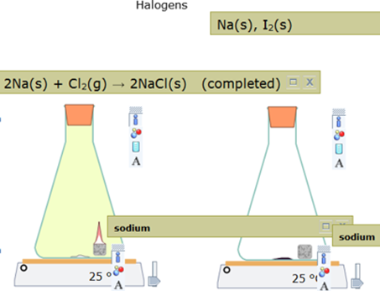
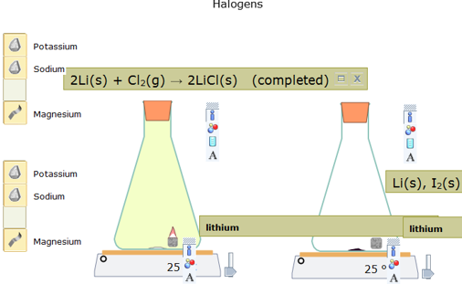 | 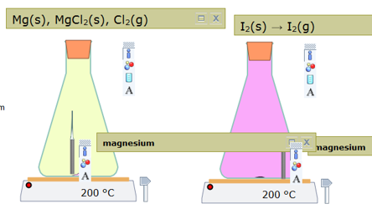
Nhận xét:
+ Clorine là phi kim hoạt động, ở nhiệt độ thường (25⁰C) tác dụng với các kim loại kiềm dễ dàng.
+ Iodine kém hoạt động hơn Clorine, không phản ứng với các kim loại kiềm ở nhiệt độ thường, chỉ phản ứng khi đun nóng. Ở nhiệt độ 200⁰C, iodine không phản ứng được với Mg là kim loại mạnh, chỉ xảy ra hiện tượng thăng hoa (nhiệt độ thăng hoa 183,7⁰C)

Câu 32(VDC): Thực hiện thí nghiệm “Ionic, covalent và metallic (melting points)”, cho biết:
a, Nhiệt độ nóng chảy của I₂? Quá trình chuyển trạng thái của I₂ có điểm gì đặc biệt?
b, Nhiệt độ hóa hơi của Hg?
c, So sánh nhiệt độ nóng chảy của chất có liên kết cộng hóa trị và liên kết ion?
Trả lời:
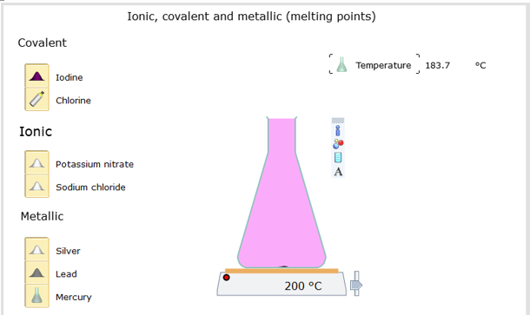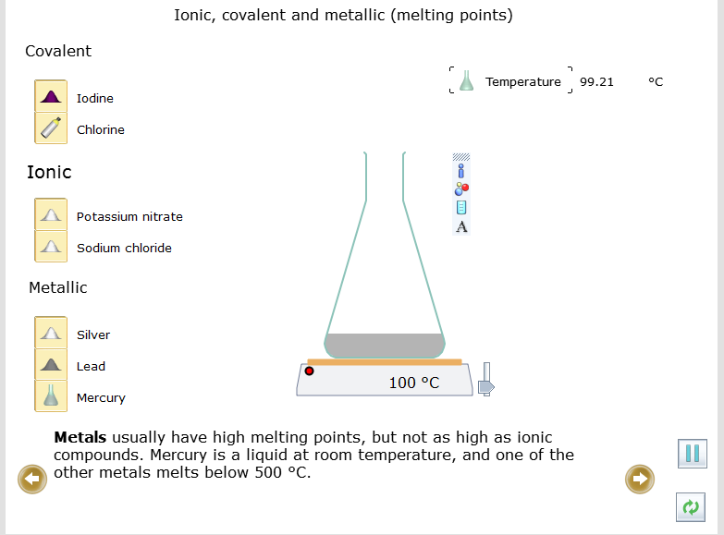

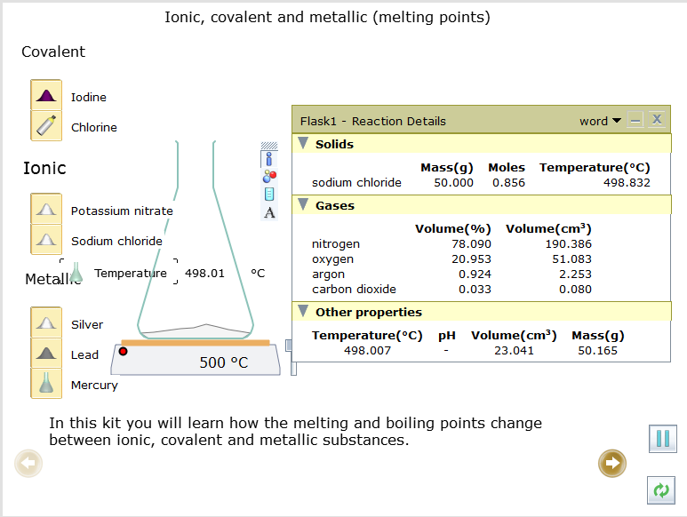
a, Nhiệt độ nóng chảy của I₂ là 183,7⁰ C.
I₂ thăng hoa (chuyển từ trạng thái rắn sang hơi khi đun nóng tại 183,7⁰ C).
b, Nhiệt độ hóa hơi của Hg không cao 99,21⁰C.
c, Nhiệt độ nóng chảy của chất có liên kết ion cao hơn chất có liên kết cộng hóa trị. (Do trong liên kết ion, các cation và anion hút nhau bằng lực hút tĩnh điện, các phân tử không chuyển động tự do được. Do đó, ở nhiệt độ thường, chất có liên kết ion thường ở tinh thể rắn, có nhiệt độ nóng chảy cao).

Câu 33(VDC): Sử dụng thẻ Open – local để mô phỏng thí nghiệm “Acids and bases”. Phân tích và lí giải kết quả của thí nghiệm.
TRẢ LỜI:
Bước 1: Nhấp chuột vào thể Open – local, chọn Acids, Bases and Salts → Acids and bases, mô phỏng đã được thiết kế xuất hiện ở màn hình.
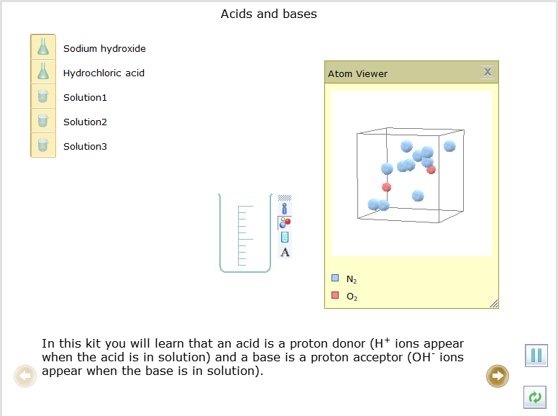
Bước 2: Nhấp chuột vào Next page để thực hiện theo hướng dẫn.
Bước 3: Ghi lại kết quả thí nghiệm và nhận xét
Trong thí nghiệm mô phỏng này em sẽ biết rằng aicd là chất cho proton (quan sát thấy các ion H⁺ xuất hiện khi axit ở trong dung dịch) và một base là chất nhận proton (quan sát thấy các ion OH⁻ xuất hiện khi base ở trong dung dịch).
Nhấp vào biểu tượng 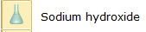 , giữ và kéo cho vào cốc, quan sát các ion trong dung dịch. Ta quan sát được các ion OH⁻ màu xanh. Chứng tỏ dung dịch sodium hydroxide là dung dịch base
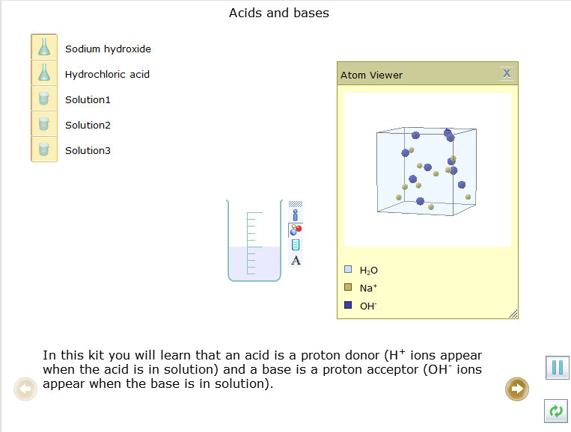
Tương tự nhấp vào biểu tượng để quan sát các ion trong dung dịch hydrochloric acid.
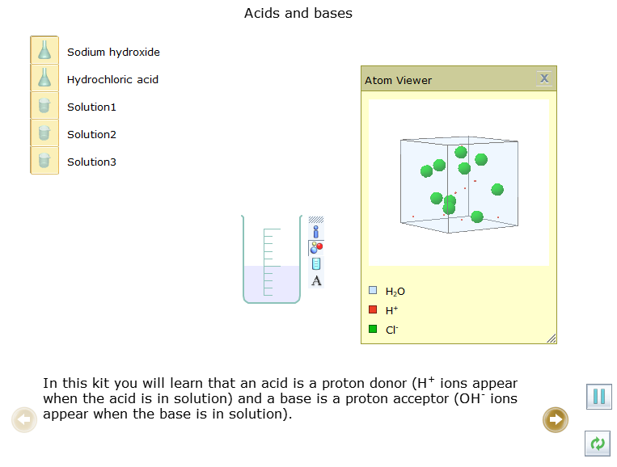
Ta quan sát thấy các ion H⁺ màu đỏ chứng tỏ hydrochloric acid là dung dịch acid.
- Kéo thả solution 1 (dung dịch 1) vào cốc ta quan sát thấy có ion H⁺. Chứng tỏ dung dịch 1 là acid.
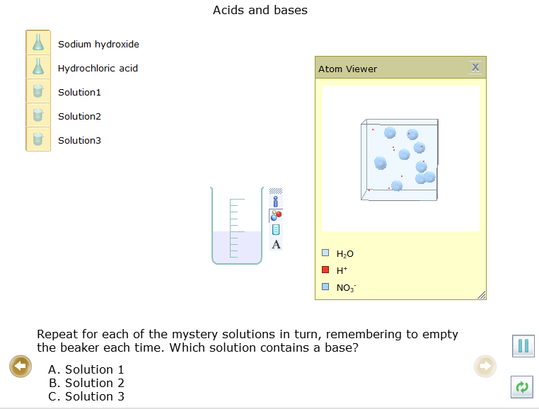
- Kéo thả solution 2 (dung dịch 2) vào cốc quan sát thấy có ion OH⁻. Chứng tỏ dung dịch 2 là base.
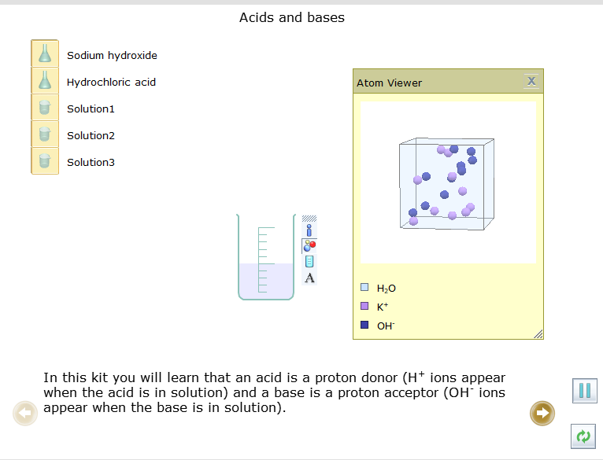
- Kéo thả solution 3 (dung dịch 3) vào cốc quan sát thấy có ion H⁺. Chứng tỏ dung dịch 3 là acid
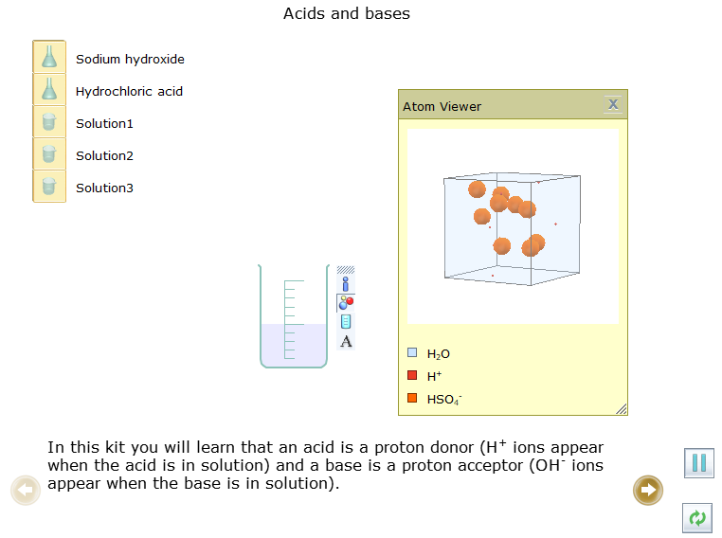
Câu 34(VDC): Chọn hoá chất, dụng cụ và thực hiện thí nghiệm điều chế khí sulfur dioxide từ sulfur và oxygen.
TRẢ LỜI:
Bước 1: Nhấp chuột vào thẻ New, chọn Presentation → rồi kéo ra màn hình làm việc, gõ tên thí nghiệm “Điều chế khí sulfur dioxide từ sulfur và oxygen”. Sau đó chọn (khay để lấy hóa chất, dụng cụ)
Bước 2: Lấy hóa chất
- Chọn sulfur: Nhấp chuột vào thẻ Chemicals → Metals → Miscellaneous → Powders → Sulfur, rồi kéo vào vùng làm thí nghiệm. Nếu thí nghiệm nhiều hóa chất và dụng cụ nên cho vào khay.
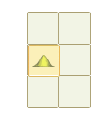
- Chọn oxygen: Nhấp chuột vào thẻ Chemicals → Metals → Gases → Oxygen, thả sang màn hình hoặc vào khay.
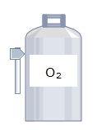
Bước 3: Lấy dụng cụ
- Chọn bình tam giác: Nhấp chuột vào thẻ Glassware → Standard → Erlenmayer flask
- Chọn nút cao su có cắm ống thủy tinh: Nhấp chuột vào thẻ Equipment → Stoppers → Large → One tube
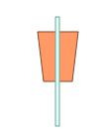
- Chọn bếp điện: Nhấp chuột vào thẻ Equipment → Apparatus → Electric heater
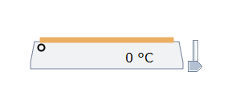
Sắp xếp các dụng cụ như sau:
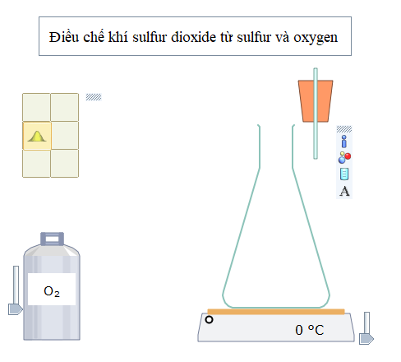
Bước 4: Nhấp nút Play/Pause trên thanh công cụ. Thêm sulfur vào bình tam giác, đậy nắp, nối với bình oxygen, chỉnh nhiệt độ trên bếp điện như hình bên dưới:
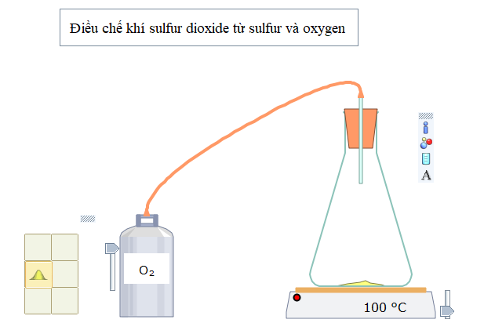
Bước 5: Nhấn nút Play/Pause trên thanh công cụ để thí nghiệm bắt đầu diễn ra, quan sát hiện tượng xảy ra. Muốn phản ứng xảy ra nhanh hay chậm, nhấp chuột vào nút Simulation Speed 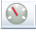
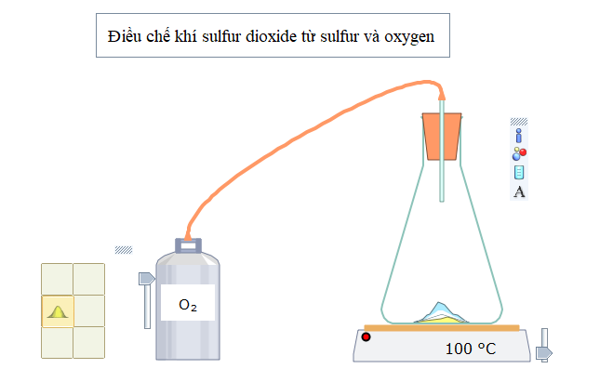
Sau khi các chất phản ứng với nhau, nhấn chuột vào các icon bên phải của dụng cụ để biết các thông tin:
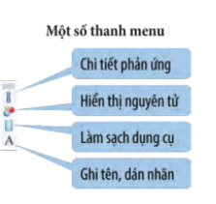
Bước 6: Quan sát – Giải thích thí nghiệm
Hiện tượng:
Sulfur cháy trong oxygen với ngọn lửa màu xanh;
Kết thúc phản ứng thu được khí không có màu;
Phương trình hóa học:
S + O₂ to→→to SO₂

Bước 7: Lưu file để tiến hành lại thí nghiệm khi cần thiết
Bấm vào biểu tượng Yenka ở góc trên bên trái màn hình 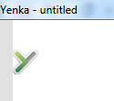 (chữ Y), sau đó (góc trái bên dưới màn hình), cuối cùng click thẻ Save 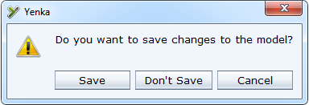, chọn đường dẫn để lưu file.

Câu 35(VDC): Sử dụng thẻ New để mô phỏng thí nghiệm copper(II) oxide tác dụng với 10 ml dung dịch hydrochloric acid 1 M. Nêu hiện tượng và viết phương trình hoá học của phản ứng giữa các chất.
TRẢ LỜI:

Bước 1: Nhấp chuột vào thẻ New, chọn Presentation → rồi kéo ra màn hình làm việc, gõ tên thí nghiệm “Copper(II) oxide tác dụng với dung dịch hydrochloric acid loãng”. Sau đó chọn (khay để lấy hóa chất, dụng cụ)

Bước 2: Lấy hóa chất

- Chọn copper(II) oxide: Nhấp chuột vào thẻ Chemicals → Oxides → Copper oxide. Kéo thả vào khay

- Chọn hydrochloric acid: Chemicals → Acids → hydrochloric acid. Kéo thả vào khay,

- Nhấp vào các thông số về nồng độ và thể tích để điều chỉnh cho phù hợp với thí nghiệm. Chọn nồng độ 1 M và thể tích 10 cm³

Bước 3: Lấy dụng cụ

- Chọn bình tam giác: Nhấp chuột vào thẻ Glassware → Standard → Erlenmeyer flask

Bước 4: Nhấp nút Play/Pause trên thanh công cụ. Cho copper oxide vào rồi thêm tiếp hydrochloric acid.

Bước 5: Nhấn nút Play/Pause trên thanh công cụ để thí nghiệm bắt đầu diễn ra, quan sát hiện tượng xảy ra. Muốn phản ứng xảy ra nhanh hay chậm, nhấp chuột vào nút Simulation Speed

Sau khi các chất phản ứng với nhau, nhấn chuột vào các icon bên phải của dụng cụ để biết các thông tin:

Bước 6: Quan sát – Giải thích thí nghiệm

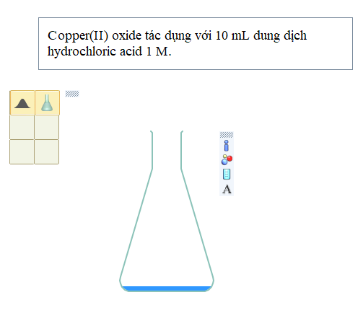

Hiện tượng:

- Bột CuO màu đen tan nhanh trong dung dịch

- Dung dịch không màu chuyển sang màu xanh lam

Giải thích:

- Đã có phản ứng hóa học xảy ra giữa CuO và HCl tạo dung dịch CuCl₂ có màu xanh lam.

CuO + 2HCl → CuCl₂ (dung dịch xanh lam) + H₂O

